112年3月14日餐點照片
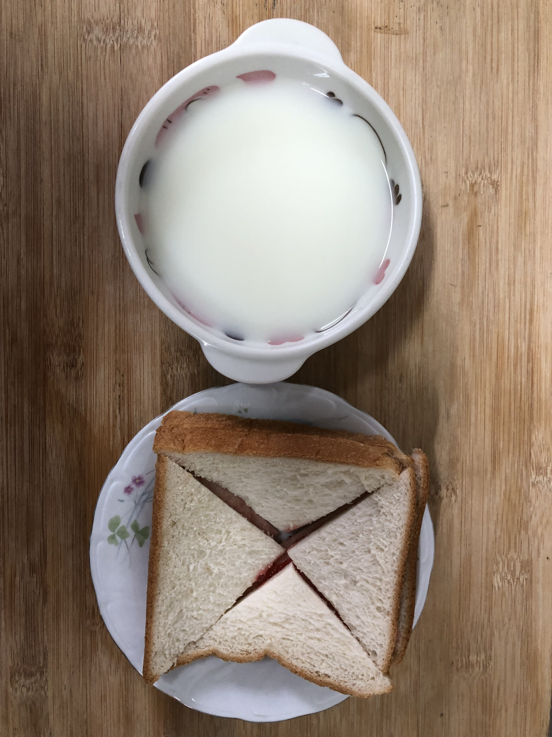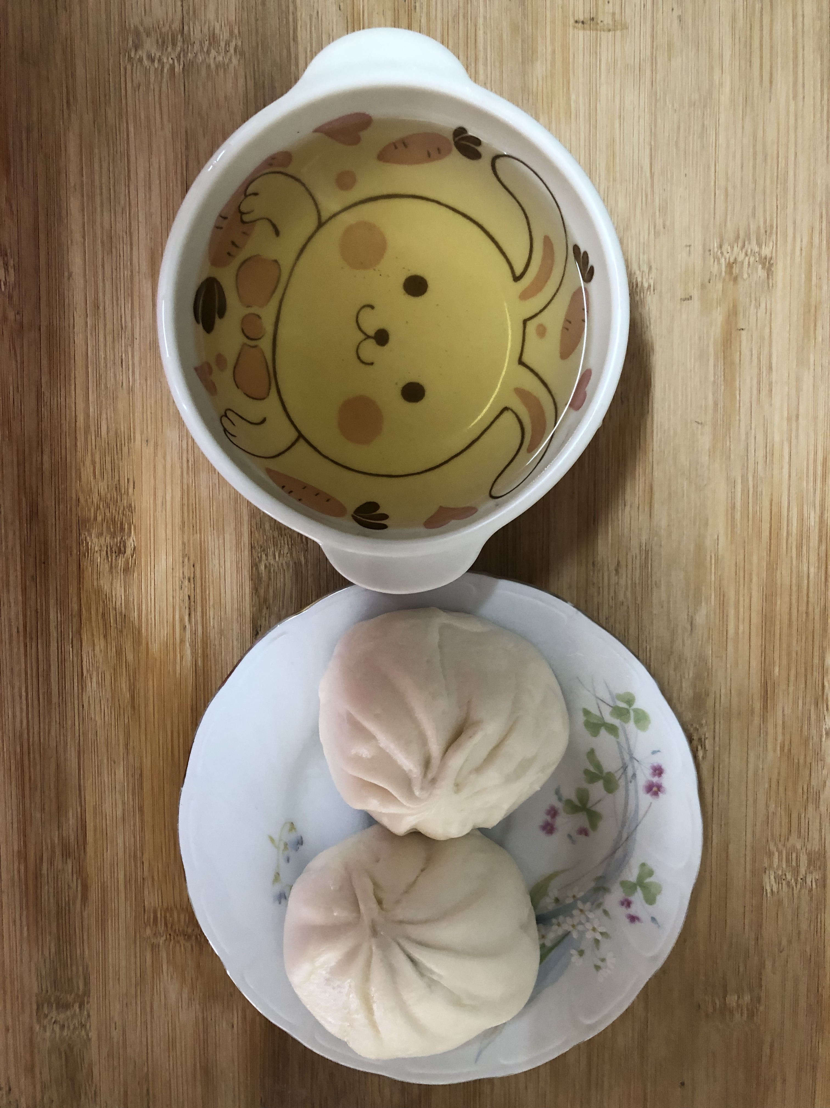
早餐(奶酥薄片、牛奶) 下午點心(芝麻包、麥茶)
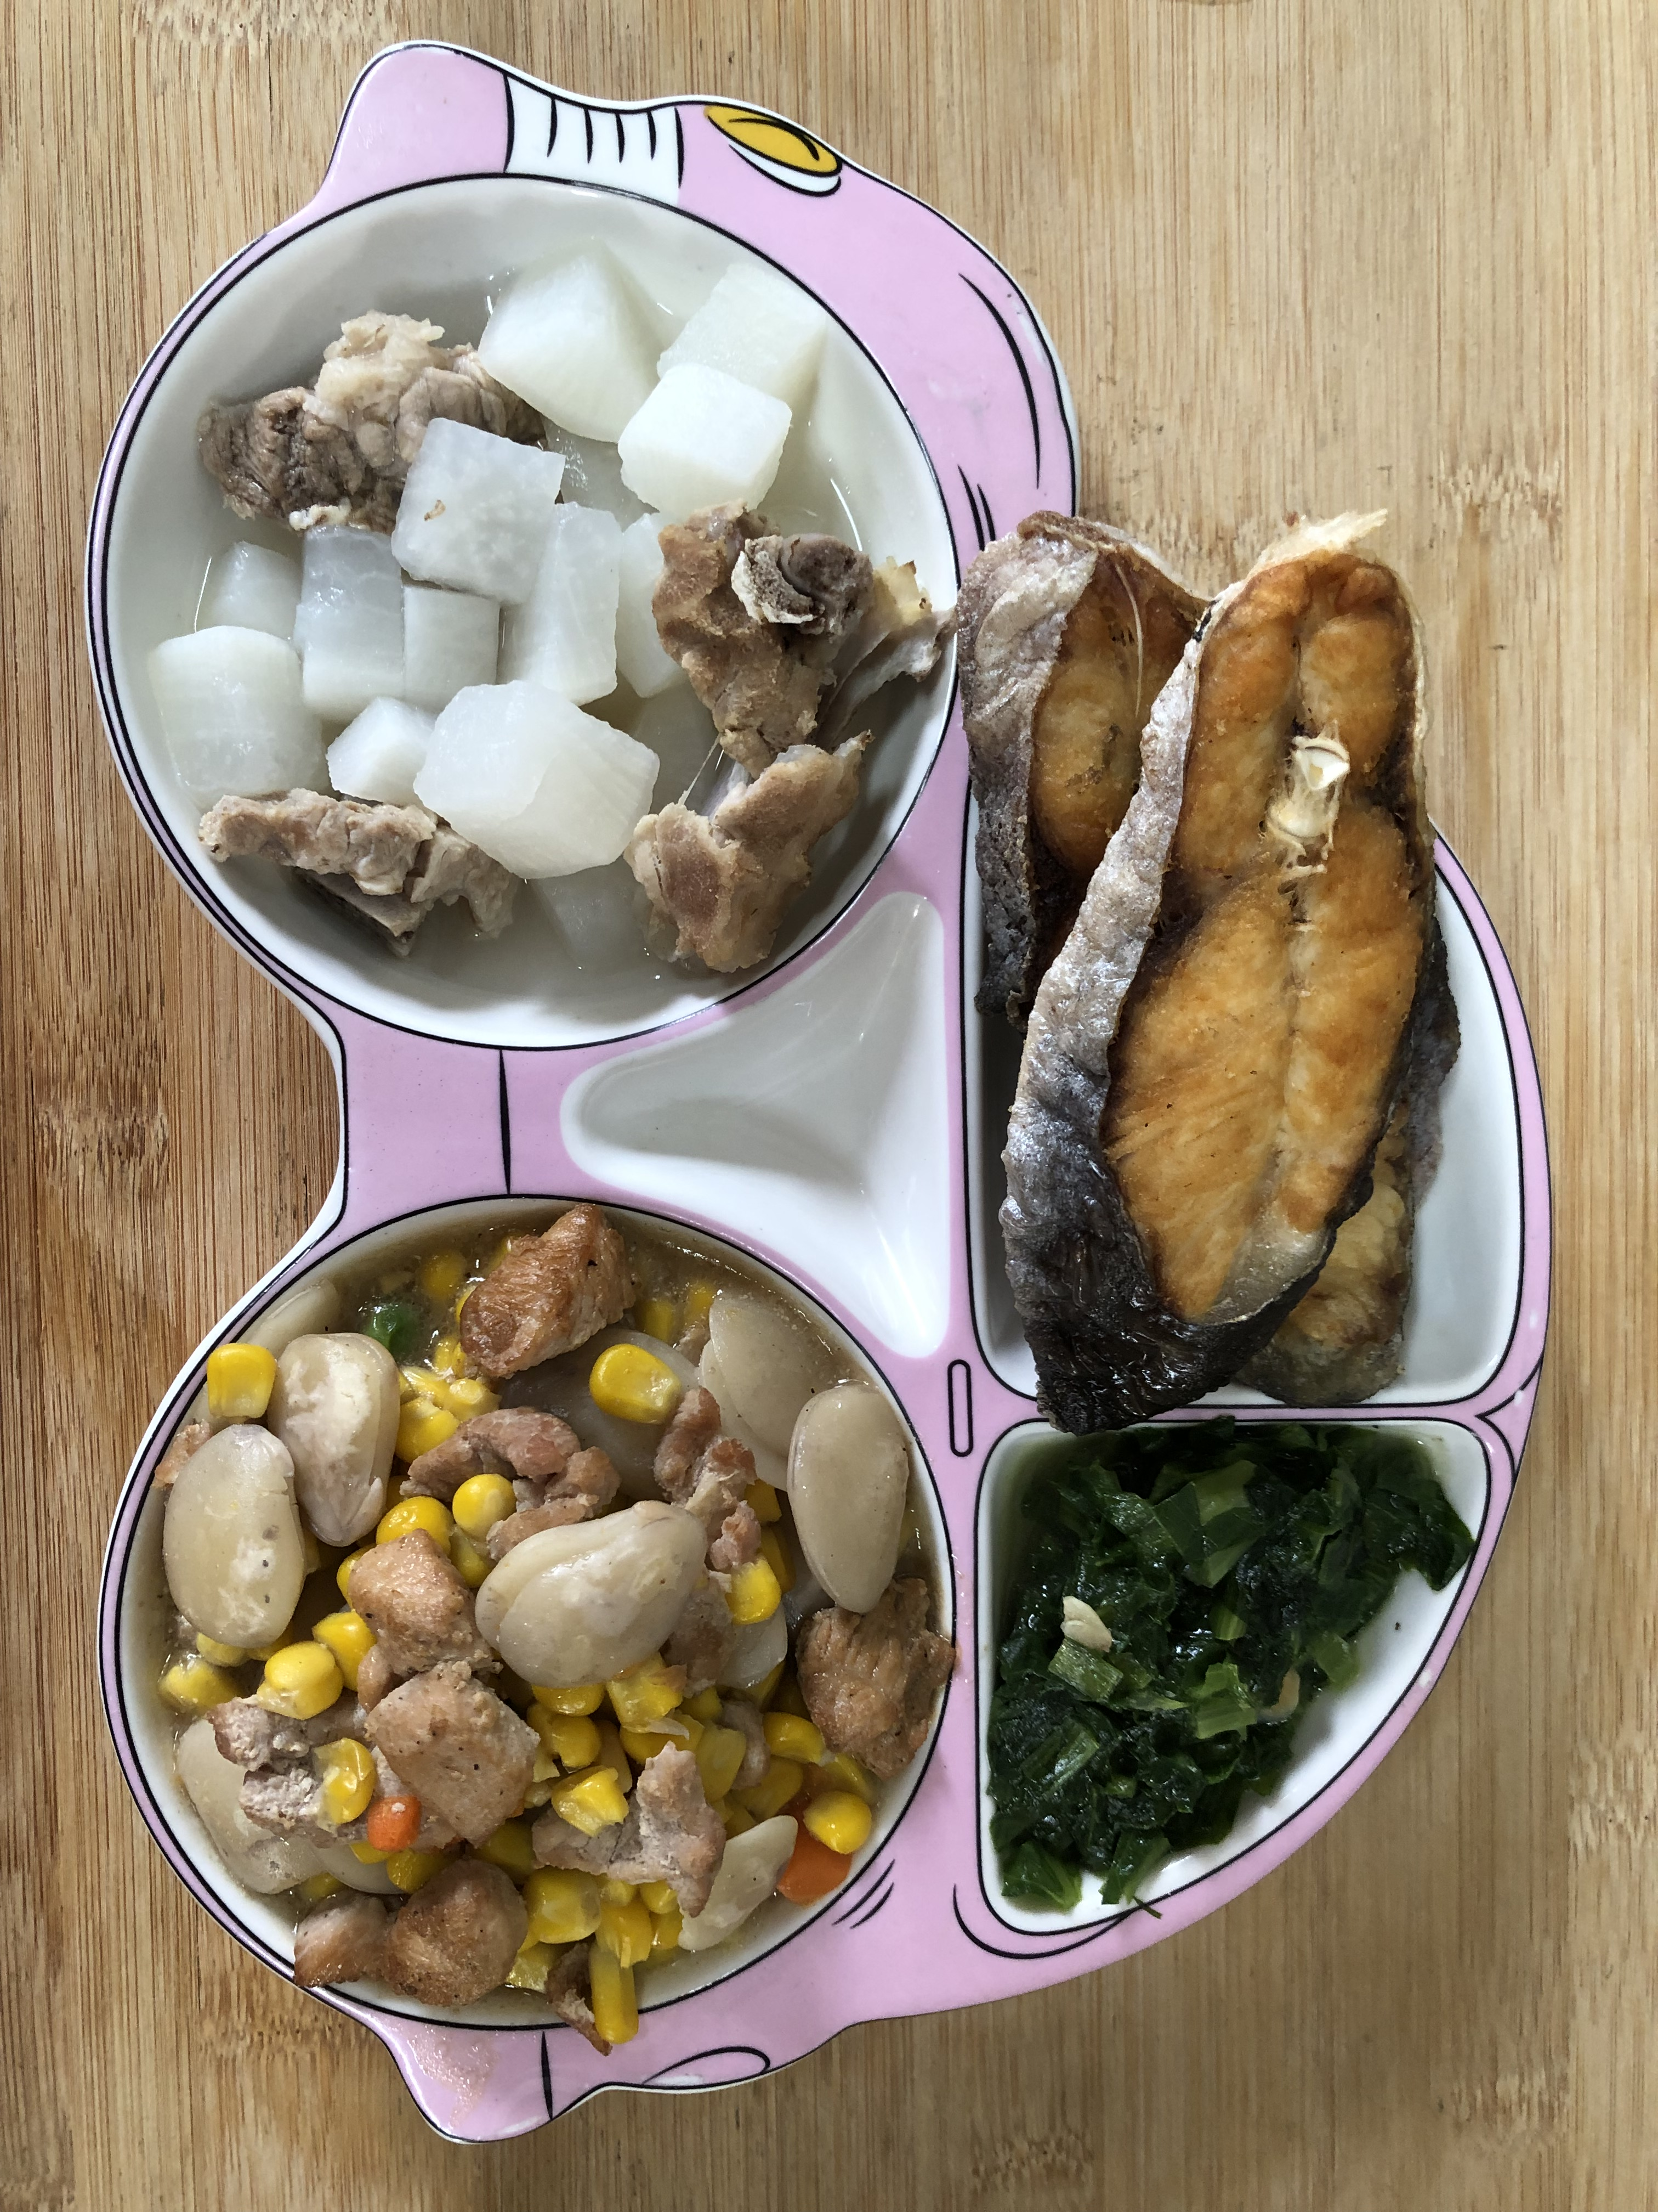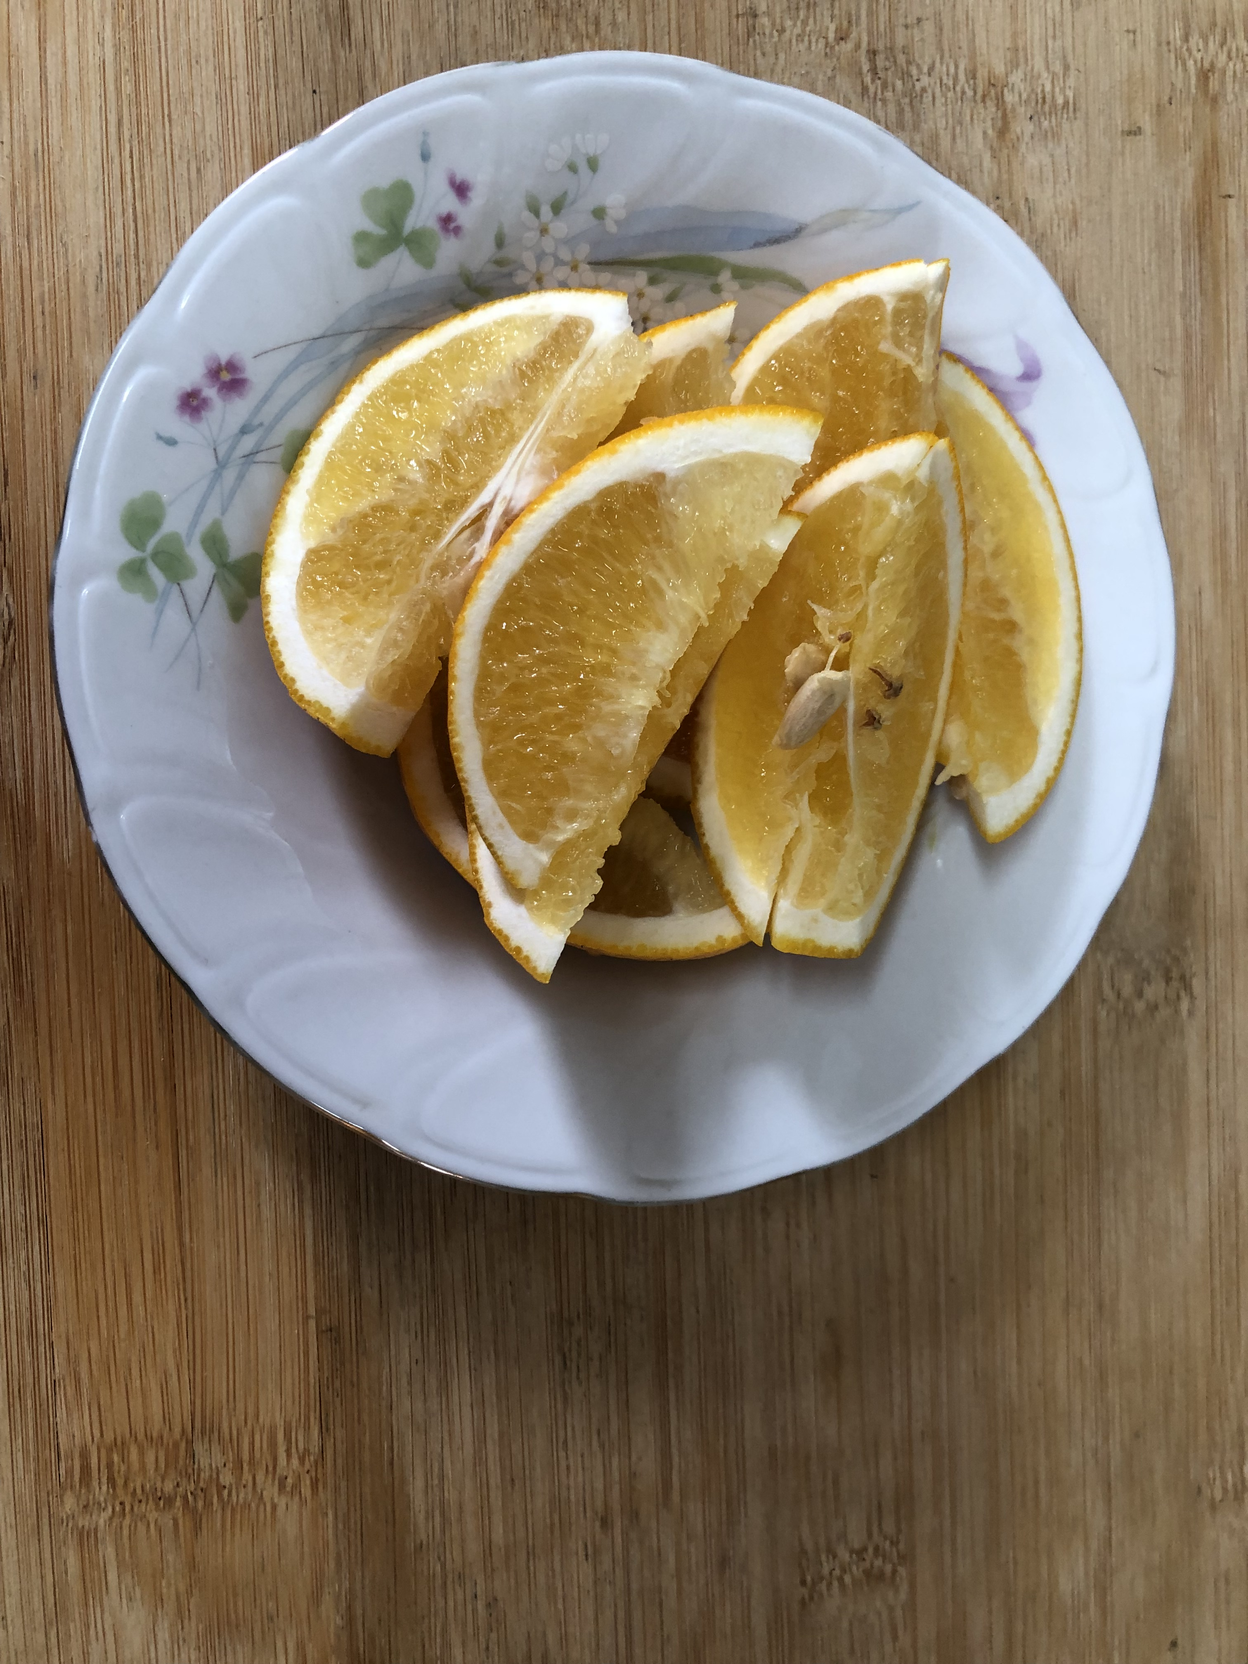
午餐(香煎魚排、玉米雙料肉丁、炒青菜、排骨籮蔔湯、水果)

